May 2020
FPI Monthly Savings Report  Publisher:  Da Vinci Asset Management AG  Bahnhofstrasse 9  CH-6341, Baar, Switzerland  Phone: +41 41 7606 347  E-mail: info@dvam.ch  © 2020 - All Rights Reserved | 2020年5月  報告事項:  - COVIDによって引き起こされた経済状況の悪化にもかかわらず、世界中の株式市場は強く反発しました。  - ポートフォリオは大幅に回復し、月間で10％近く増加しています。  - 今後の落ち込みは、長期的な購入の機会と考えられますが、さらなる修正のリスクは依然としてあり得ます。  - FPI 月掛け運用プランの進捗状況を更新しています。  - FPI 月掛け運用プランは資産保全を目指しながら、長期的なキャピ タルゲインを追求していきます。ファンドの資産配分とファンド数は、 マーケットの投資環境により変更します。ポートフォリオは資産分散 を行い、標準的なリスクを取りながらも中レベルのボラティリティに 設定する事で、より高い運用利回りを追求します。

2020年4月投資状況の更新

業績の更新

2020年4月の業績: +10.59% (ポートフォリオ合計リターン) 年初来: -5.80%
 | 通貨 | 配分 | 2020年  4月 | 6ヶ月 | 1年 | 5年平均 リターン
Schroder US Smaller Companies | USD | 20% | +11.83% | -17.93% | -7.73% | -2.63%
Investec GS Global Equity | USD | 20% | +12.09% | -8.16% | -8.12% | -1.87%
BlackRock US Flexible Equity | USD | 20% | +15.54% | -6.35% | -4.17% | +2.66%
Aberdeen Standard SICAV I Indian Equity | USD | 20% | +13.39% | -20.49% | -17.76% | -3.69%
JPM USD Money Market VNAV | USD | 20% | +0.09% | +0.09% | +0.44% | -0.19%

2020年4月業績

2020年4月末配分

レビューと見通し

4月には世界中の株式市場が大幅に回復しました。以下に示すように、米国のS＆P指数は4月の安値から30％以上上昇しています。

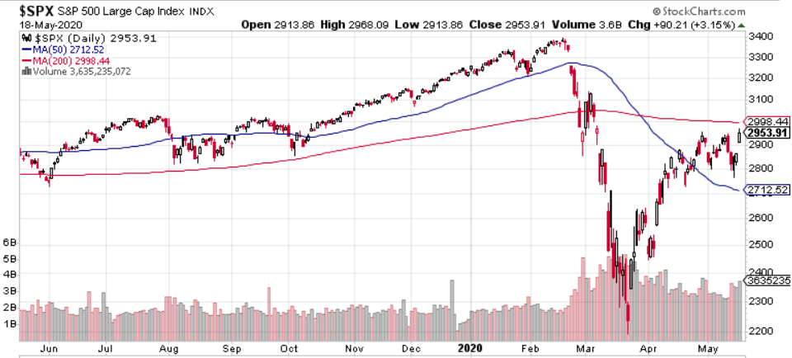

以前のニュースレターで説明したように、これまでの市場の回復は主に前例のないレベルの金銭的および財政的支援によって推進されてきました。しかし、米国政府の対応の規模により平均を超える米国債務の水準と超低金利に対応してインフレが時とともに急上昇する可能性があるという懸念が生じています。

インフレは現在のレベルから緩やかに上昇する可能性が高いのですが、世界経済に対する現在の圧力はデフレであり、経済が回復するにつれてインフレは低水準から増加する可能性が高いため、短期的にはハイパーインフレのリスクは低いと考えています。

経済状況はまだかなり不確実なものですが、インフレに対する最善の防御策は毎月の貯蓄計画に基づく長期的な投資戦略であり、そのことで投資家があらゆる種類の経済環境を通じて長期にわたって財務目標を達成するのに役立ちます。

さらなる修正のリスクは依然として可能
中央銀行と政府のサポートにより、今年初めに市場が懸念していたいくつかの最悪のシナリオに対する懸念が緩和されました。中央銀行の流動性注入は資産価格のサポートとなります。

これは、危機を脱していることを意味するのでしょうか？ そうではなさそうです。すべての流動性にもかかわらず、そのことではビジネスを浮かび上がらせ、消費者が再び消費を始めるようになるには十分ではないかもしれません。収益は予見可能な将来に向けて引き続き圧力を受ける可能性があります。旅行や観光など、業界全体がリスクにさらされています。多くの企業が債務返済を行うのに苦労しており、デフォルトや破産の波のリスクを高めています。市場はさらなる別の修正による可能性があります。

しかし、市場が実際に3月の安値に対抗する別の修正手段を持っている場合、私たちはポートフォリオの残りの現金を使用して、低価格を活かし株式ファンドを購入することを検討しています。市場は長期的には常に必然的に回復するものです。

新型コロナウイルスの世界経済への影響は否定できず、長引く傷跡が残るでしょう。次のグラフはさまざまな地域におけるCOVIDの現在の経済的影響をまとめたものです：

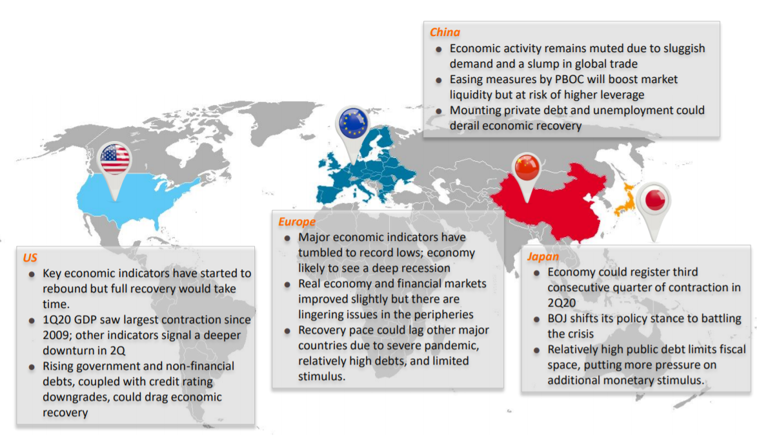

米国
- 主要な経済指標は回復し始めましたが、完全な回復には時間がかかります。
- 第1四半期のGDPは2009年以来最大の経済収縮でした。第2四半期はさらに大きな減少のようです。
- 政府債務と非金融債務の増加は景気回復を遅らせる可能性があります。

欧州
- 主要な経済指標は低迷を記録し転落してきています。 経済は深刻な不況に見舞われる可能性があります。
- 4月の実体経済と金融市場はわずかに改善しました。
- 回復ペースは他の国々にパンデミックの深刻さ、高水準の債務、限られた刺激策につきぐずついていく可能性があります。

中国
- 需要の低迷と世界貿易の低迷により、経済活動は依然として低迷しています。
- 中国の中央銀行による緩和策は市場の流動性を高めますが、より高いレバレッジのリスクがあります。
- 民間債務の増加と失業は回復を混乱させる可能性があります。

日本
- 経済は2020年第2四半期に3四半期連続の縮小を記録する可能性があります。
- 日本銀行は危機に立ち向かうためにその政策スタンスを変えます。
- 比較的高い公的債務はさらに多くの刺激が可能であることに制限を加えます。

まとめ
4月には市場が大幅に回復しましたが、経済状況は悪化し続けています。投資家が何をすべきかを知ることは難しいように見えるかもしれません。多くの投資家にとって市場の変動中にコースを維持することは困難なことがよくあります。現金投資への移行を選択する人もいれば、市場の頃合いを見計らおうとする人もいます。残念ながら、投資家は多くの場合、高価での買いと低価での売りを行っています。— そして厳しい期間に続いて来る盛り返し期を逃します。こうした不安定な時代を乗り切るための最善の戦略は、投資を継続し、毎月定期的に現在の貯蓄計画として投資していくことです。

ポートフォリオの変更：

なし

ファンド保有
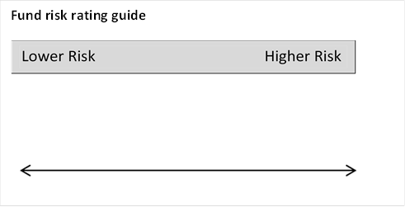
Potentially lower returns
Potentially higher returns
1 | 2 | 3 | 4 | 5

以下ポートフォリオにて保有されているファンドです：

Schroder US Smaller Companies

小型株のRussell2000指数は4月に13.7％上昇し、ベンチマークのS＆P 500を上回りました。SPX は12.7％の向上です。注目すべきことに、Russellの盛り返しは月末に加速し、6日連続で1％以上の増加を記録しました。これは20年来で最大の増加です。
そのアウトパフォーマンスは一部の投資家にとって良い兆候です。その投資家は国内に焦点を合わせた小型株が経済変動に敏感である傾向があり、そして、景気後退と反発の両方を反映する市場の最初の分野の一つであると考えています。
投資家がS＆P 500を3月の安値から28％以上引き上げた反発を反映してきていることで、スモールキャップに対する注目が集まっています。アメリカの州では、新型コロナウイルスの再発を防止する一方で、経済を徐々に再開しようとしています。人々は第3四半期のある時点である種の正常性に戻ると信じています。ボラティリティを抑えることは、スモールキャップのもう1つのポジティブな兆候ですが、投資家は慎重な姿勢を保つ必要があります。
保持。

リスクレート: 5

パフォーマンス
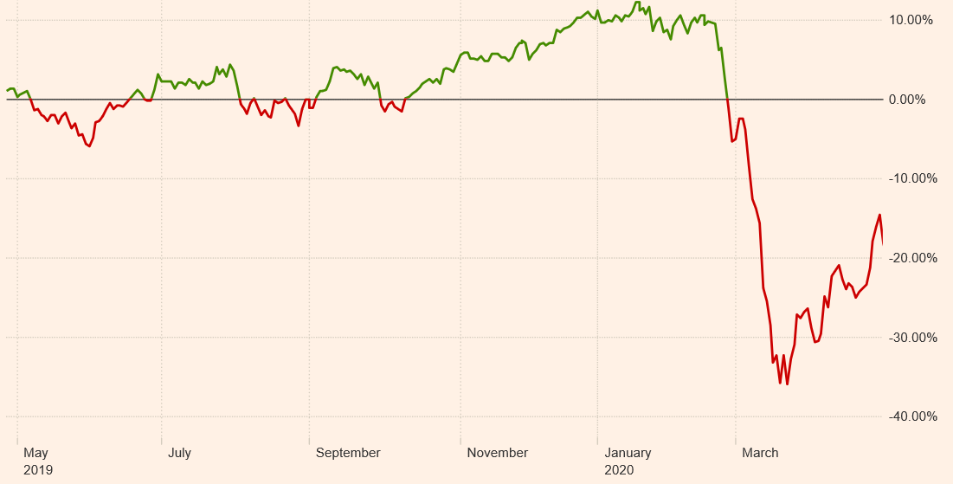

Investec GS Global Equity

3月の激しいショックを受け、4月には世界中の市場が大幅に回復しました。ボラティリティは極度のレベルから低下しました。 先進国市場は新興国市場を上回りました。COVID-19は世界的に広がり続けましたが、一部の国では毎日の新しい感染率が低下し始めており、現在は徐々に経済を再開することを計画しています。政府と中央銀行は、経済停止による被害を軽減するために重要な刺激策を導入し、市場への肯定的感情を回復させました。ボラティリティは極度のレベルから低下しました。 先進国市場は新興国市場をパフォーマンスにて上回りました。大手テクノロジー企業は引き続き先導的役割を果たしており、その地位を強化し続けていく可能性があります。現在の環境で勝者と敗者が明確になるにつれ、より小規模で循環型の企業も今後の機会を提供していく可能性があります。4月の市場の回復にもかかわらず、今後数四半期にわたる世界の成長の軌道についてはかなりの不確実性が残ります。多くは経済が正常に再開できる範囲に依存することになります。このため、投資家は慎重な姿勢を保ち、さらなるボラティリティを期待していく必要があります。
保持
リスクレート: 4

パフォーマンス

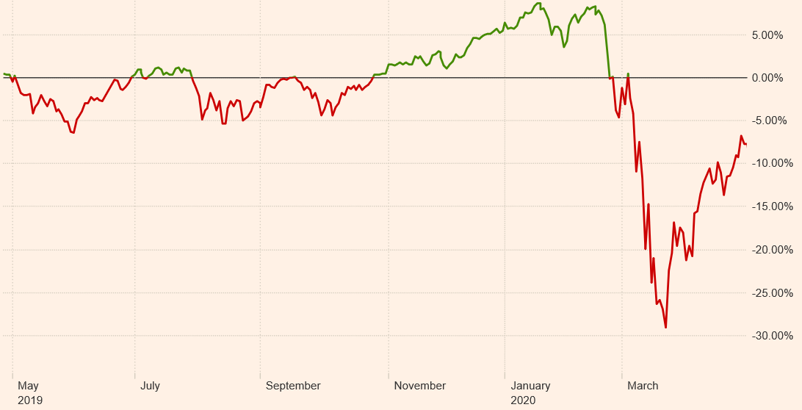

BlackRock US Flexible Equity

米国株は4月に上昇しました。 S＆P 500指数は30年間で最強の月間回復を見せ、失業率が急上昇していることを示すマイナスの経済データをかき消しました。
第1四半期の経済の収縮に続いて議会によって開始された財政刺激策は莫大なものでした。しかし、過去6週間で失業中の申し立ての数が3,000万人のまで増加してきているため、さらなるものが必要になる可能性があります。
大手テクノロジー企業は安値から大幅に回復しましたが、平均的な企業の回復力ははるかに低くなっています。言い換えれば、パンデミックはハイテク大手が実際に市場での地位を強化することにつながっているということです。スモールキャップス（小資本、小型株）でも投資家に楽観的な見方を与える良い月となりました。また、治療とワクチンにより最終的には健康と経済危機に終止符を打つかもしれないという期待で投資家の感情は強まっています。
概して、市場が横向きに動くかもしくは最近の強力な利益の一部を還元していくことは現時点では理にかなっています。

保持。

リスクレート: 4

パフォーマンス
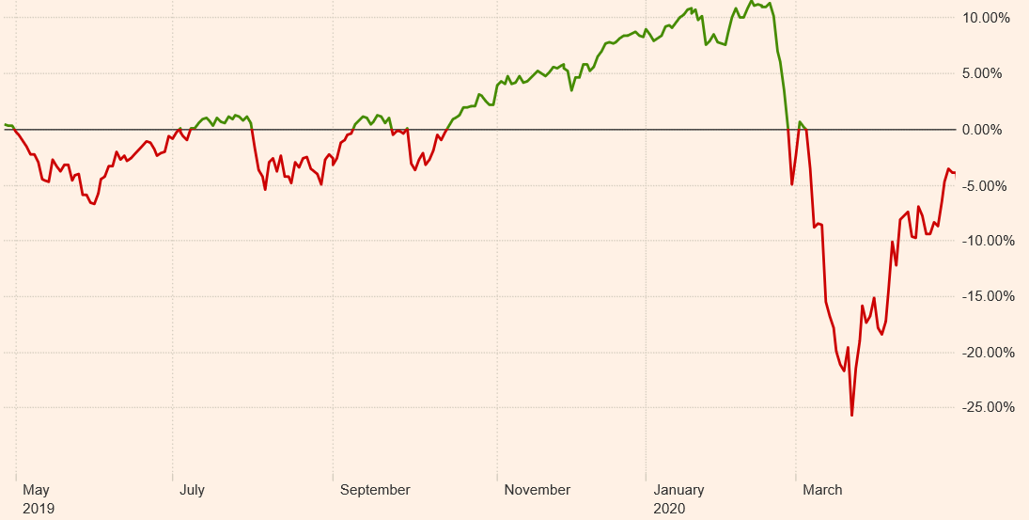

Aberdeen Standard SICAV I Indian Equity

新興市場（EM）株式は4月に反発しました。これは、世界の中央銀行からの刺激の拡大と、ヨーロッパおよび米国でのCovid-19の新規感染の発生率の横ばいまたは低下の兆候により支えられています。MSCI Emerging Markets IndexはMSCI World Indexを下回りましたが、4年間で月間最大の利益を上げ、価値が増加しました。
パキスタンとインドは最高のインデックス市場でした。インドではインド準備銀行（RBI）の総裁が、経済を支えるために「何をしてでも」実行すると発表しました。
原油価格の低さも投資家の感情を支えるものでした。Covid-19の死亡率は他の国に比べて低いままです。5月中の売却の可能性というものがアナリストを驚かせることはなく、さらなるボラティリティが予想されます。

保持。

リスクレート: 5

パフォーマンス
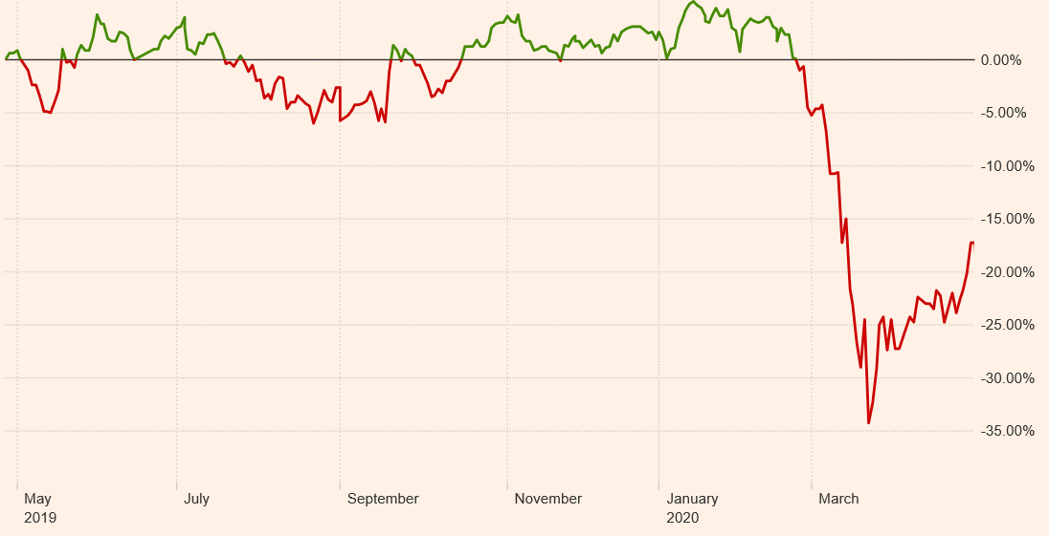

JPM USD Money Market VNAV

景気後退を利用して、この持ち株のうち半分をシュローダー米国中小企業に配分しました。これは次の月報に反映されます。安全のためにこのマネーマーケットファンドへの20％の割り当ては引き続き保持しており、市場がここからさらに下落した場合、これを別のファンドに展開していく予定です。

保持。

リスクレート: 1

パフォーマンス
